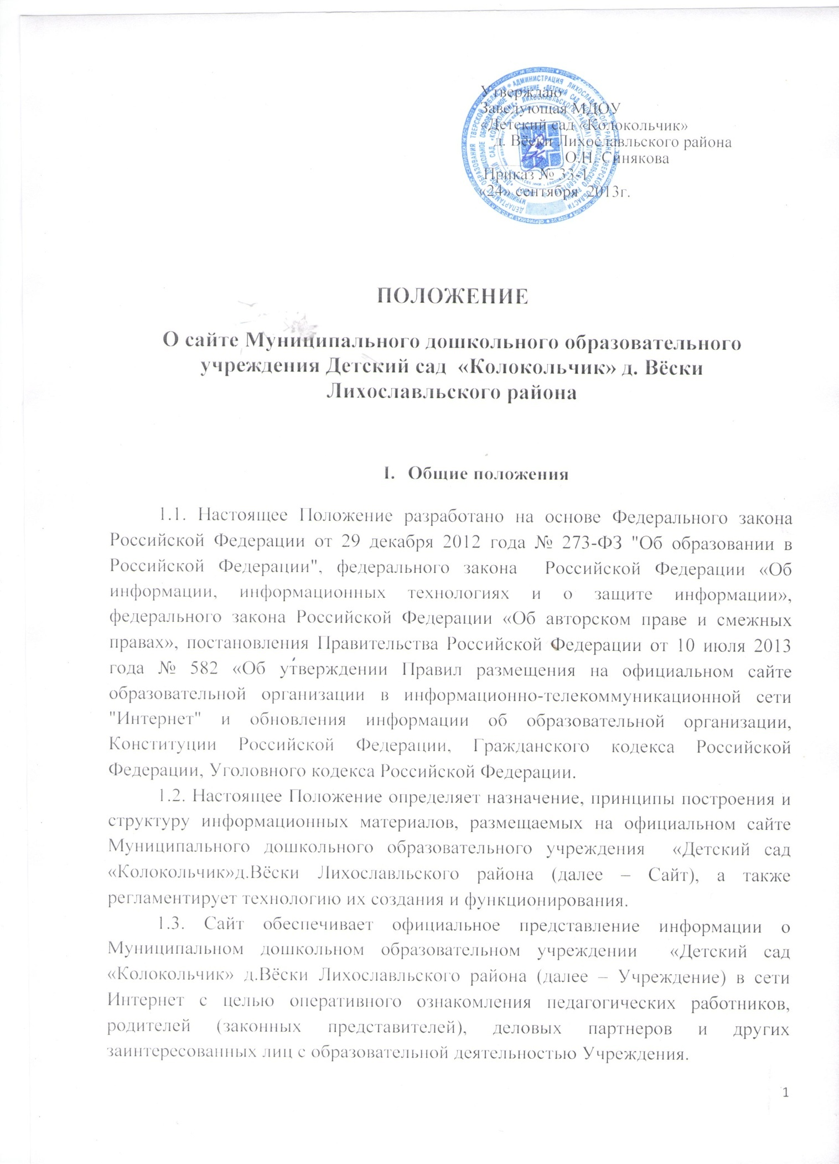
1.4. Пользователем Сайта может быть любое лицо, имеющее технические возможности выхода в Интернет.
1.5. Функционирование Сайта регламентируется действующим законодательством, Уставом Учреждения, настоящим Положением.
1.6. Настоящее Положение может быть изменено и дополнено в соответствии с приказом заведующего Учреждением.

- Информационный ресурс Сайта

2.1. Информационный ресурс Сайта формируется в соответствии с деятельностью Учреждения, его педагогических работников, родителей (законных представителей), деловых партнеров и прочих заинтересованных лиц.
2.2. Информационный ресурс Сайта является открытым и общедоступным.
2.3. Основными информационно-ресурсными компонентами Сайта являются:
2.3.1. информация:
а) о дате создания образовательного учреждения, об учредителе образовательного учреждения, о месте нахождения образовательного учреждения, режиме, графике работы, контактных телефонах и об адресах электронной почты;
б) о структуре и об органах управления образовательного учреждения;
в) о реализуемых образовательных программах;
г) о численности воспитанников по реализуемым образовательным программам;
д) о языках, на которых осуществляется образование (обучение);
ж) о руководителе образовательного учреждения
- контактные телефоны;
- адрес электронной почты;
з) о персональном составе педагогических работников с указанием уровня образования, квалификации и опыта работы, в том числе:
- фамилия, имя, отчество (при наличии) работника;
- занимаемая должность (должности);
- данные о повышении квалификации и (или) профессиональной переподготовке (при наличии);
- общий стаж работы;
- стаж работы по специальности;
2.3.2 копии:
а) Устава образовательного учреждения;
б) лицензии на осуществление образовательной деятельности (с приложениями);
в) локальных нормативных актов, предусмотренных частью 2 статьи 30 от 29.12.2012года № 273-ФЗ "Об образовании в Российской Федерации", правил внутреннего трудового распорядка;
2.3.3 отчет о результатах самообследования;
2.3.4 предписания органов, осуществляющих государственный контроль (надзор) в сфере образования, отчеты об исполнении таких предписаний;
2.3.5 иную информацию, которая размещается, опубликовывается по решению образовательного учреждения и (или) размещение, опубликование которой являются обязательными в соответствии с законодательством Российской Федерации.
2.4. Образовательное Учреждение обновляет сведения, указанные в пунктах 2.3.1. настоящего Положения, не позднее 10 рабочих дней после их изменений.
2.5. Пользователю Сайта предоставляется наглядная информация о структуре Сайта, включающая в себя ссылку на официальный сайт Министерства образования и науки Российской Федерации в сети «Интерне» http://минобрнауки.рф/ сайт Министерства образования Тверской области http://www.edu-tver.ru/
2.6. При размещении информации на Сайте и ее обновлении обеспечивается соблюдение требований законодательства Российской Федерации о персональных данных.
2.7. Технологические и программные средства, которые используются для функционирования Сайта, должны обеспечивать:
а) защиту информации от уничтожения, модификации и блокирования доступа к ней, а также иных неправомерных действий в отношении нее;
б) возможность копирования информации на резервный носитель, обеспечивающий ее восстановление;
в) защиту от копирования авторских материалов.
2.8. Информация на Сайте размещается на русском языке.
2.9. Размещение информации рекламно-коммерческого характера допускается только по согласованию с заведующим Учреждением. Условия размещения такой информации регламентируются специальными договорами.
2.10. Часть информационного ресурса, формируемого по инициативе творческих коллективов, педагогов Учреждения, может быть размещена на отдельных специализированных сайтах, доступ к которым организуется с Сайта Учреждения.
2.11. Не допускается размещение на Сайте фотографий обучающихся без письменного согласия родителей (законных представителей) несовершеннолетних обучающихся.

III. Организация информационного наполнения и
сопровождения Сайта

3.1. Информационное наполнение и актуализация Сайта осуществляется заведующим Учреждения (далее- Администратор)
3.2. Заведующий Учреждением несет ответственность за информатизацию образовательного процесса, обеспечивает качественное выполнение всех видов работ, непосредственно связанных с эксплуатацией Сайта: изменение дизайна и структуры, размещение новой и удаление устаревшей информации, публикация информации из баз данных, разработка новых web-страниц, реализация политики разграничения доступа и обеспечение безопасности информационных ресурсов.
3.3. Заведующий Учреждением несет ответственность за информатизацию образовательного процесса, осуществляет консультирование лиц, ответственных за предоставление информации, по реализации концептуальных решений и текущим проблемам, связанным с информационным наполнением и актуализацией информационного ресурса.
3.4. Непосредственное выполнение работ по размещению информации на Сайте, обеспечению ее целостности и доступности, реализации правил разграничения доступа возлагается на заведующую Учреждением.
3.5. Информация, готовая для размещения на Сайте, предоставляется в электронном виде Администратору, который оперативно обеспечивает ее размещение в соответствующем разделе Сайта. Текстовая информация предоставляется в формате doc, графическая – в формате jpeg или gif.
3.6. В порядке исключения текстовая информация может быть предоставлена в рукописном виде без ошибок и исправлений, графическая – в виде фотографий, схем, чертежей.
3.7. В случае устаревания информации, относящейся к Учреждению, обновленная информация должна быть предоставлена Администратору не позднее трех дней после внесения изменений.
3.8. Текущие изменения структуры Сайта осуществляются Администратором по согласованию с заведующим Учреждением.

IV. Ответственность

4.1. Ответственность за недостоверное, несвоевременное или некачественное предоставление информации для размещения на Сайте несет заведующий Учреждением и Администратор.
4.2. Ответственность за некачественное текущее сопровождение Сайта несет Администратор. Некачественное текущее сопровождение может выражаться:
- в несвоевременном размещении предоставляемой информации;
- в совершении действий, повлекших причинение вреда информационному ресурсу;
- в невыполнении необходимых программно-технических мер по обеспечению целостности и доступности информационного ресурса.
4.3. Распределение функциональных обязанностей по сопровождению Сайта закрепляется приказом заведующего Учреждением в начале каждого учебного года.
.

